מפרט תיכון תוכנה - SDS

**תוכן העניינים**

מידע כללי **2**

**הסטורית שינויים**2

**הקדמה** **3**

ארגון המסמך 3

מטרות המסמך 3

ארכיטקטורת הפצה – Deployment Diagrams - 3

תרשימי מבנה סטטי – Class Diagrams **4**

תרשימי רצף התנהגותי – Sequence Diagrams 4

שמירת נתונים - Persistence **5**

טבלת עקיבות לדרישות 5

תוכנית בדיקות ותיעוד **6**

תוכנית בדיקות 6

תוכנית תיעוד 6

**הסבר והוראות:** **7**

**נקודות שעלו במפגש**7

**טבלת משימות הנובעות מהמפגש**7

# 

# 

# 

# הסטוריית שינויים

|  |  |  |  |
| --- | --- | --- | --- |
| גרסה | תאריך | תאור השינוי | מקור השינוי |
| 1.0 | 19/11/2019 | גרסה התחלתית | לא ישים |
| 2.0 | 20/11/2019 | ארכיטקטורת הפצה |  |
| 2.1 | 21/11/2019 | תרשים מבנה סטטי, בדיקות |  |
| 3.0 | 27/01/2020 | עדכון שינויים על פי יישום הפרוייקט | גרסה סופית |

# מידע כללי

|  |  |
| --- | --- |
| שם הפרויקט: | 3 -בניית עץ למפל זיו |
| צוות הפרויקט | תמר כהן, ריקי נוישטט, שרי בורובסקי, דסי קרקינובסקי, ציפורה בן מרגי. |
| מסמכים מצורפים: |  |
| מסמכים קשורים: | הצעת פרוייקט  <https://www.luminpdf.com/viewer/5dd3cc731731380019b2bbd4>  , מפרט דרישות,  קישו[הנדסת תוכנה - מסמך srs - 267654.docx](https://docs.google.com/document/d/1mlzwAVY5WF4qhH1ucpwy4vlADJSnaOqd/edit)  רים נוספים |
|  |  |

# הקדמה

## ארגון המסמך

מסמך זה מגדיר את מוצר התוכנה שיספק את הדרישות כפי שפורטו במסמך SRS.

ההחלטות המתקבלות במסמך נסמכות על הדרישות וכן על ההבנה של האפשרויות הטכנולוגיות ווהרכיבים הזמינים.

תפקידו לארגן תרשימים של ארכיטקטורת המערכת, העבודה על התרשימים השונים עוזרת לתכנן את הרכיבים השונים במערכת, הממשקים והקשרים ביניהם. ברגע שגרסה ראשונית של המסמך מוכנה ניתן כבר לעבור למימוש והבדיקות.

## מטרות המסמך

בעזרת הדיאגרמות המובאות בהמשך ענינו על הדרישות שכתבנו במסמך SRS.

המטרה העיקרית של המסמך היא הכנה למימוש. הדיאגרמות מראות איך המימוש יתבצע מבחינת קידוד האלגוריתם (במיוחד class diagrams).

דבר נוסף שמתואר במסמך זה, הוא תוכנית הבדיקות: בדיקת נכונות האלגוריתם וכן עמידות המערכת בפני קלט לא תקין וכדומה.

# ארכיטקטורת הפצה – Deployment Diagrams -

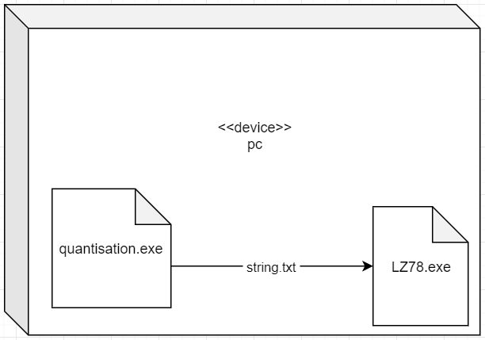

# תרשימי מבנה סטטי – Class Diagrams

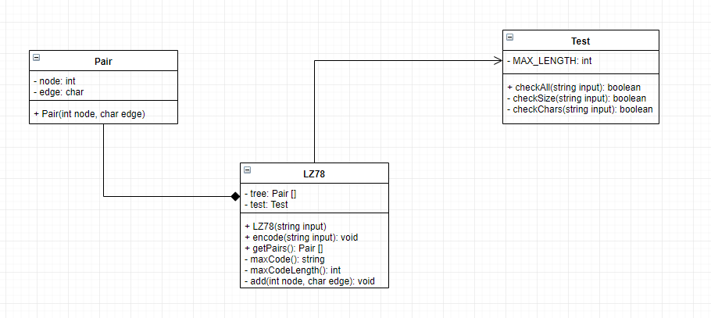

# תרשימי רצף התנהגותי – Sequence Diagrams

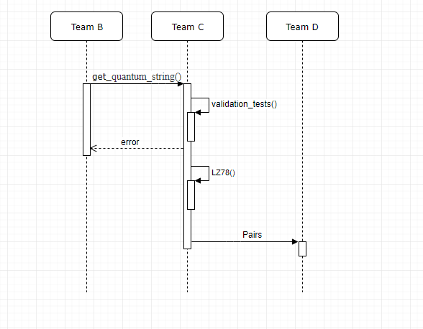

# שמירת נתונים - Persistence

לא רלוונטי

# טבלת עקיבות לדרישות

|  |  |
| --- | --- |
| **דיאגרמה** | **דרישות** |
| ארכיטקטורת הפצה | * בקבלת הקלט המערכת תבנה באופן אוטומטי את הפלט ללא צורך בהרצה אינטראקטיבית. |
| תרשים מבנה סטטי | * פלט המערכת יהיה עץ למפל זיו עבור המחרוזת שהתקבלה כקלט. * פיתוח תכנה מונחה עצמים. * בניית עץ למפל זיו תקין. |
| תרשים רצף | * בדיקת קלט. * פלט העץ ייוצג באמצעות רשימת זוגות. |

# 

# תוכנית בדיקות ותיעוד

## תוכנית בדיקות

מערכת הבדיקות תבדוק את המאפיינית הבאים: נכונות האלגוריתם, עמידות המערכת עבור קלטים לא תקינים, עמידות המערכת במקרה של שגיאות תוכנה וניהול משאבים.

הבדיקות יתועדו ע"י דו"ח בדיקה. תקלות יועברו לטיפול של המפתחים.

**תכנון בדיקות מערכתיות - פירוט:**

בדיקה א': בדיקת נכונות האלגוריתם - המערכת תבדק ע"י הכנסת קלט והשוואת הפלט עם עץ למפל-זיו המצופה. יבדקו מספר קלטים שונים. ייבדק שחרור זיכרון שהוקצה במהלך התוכנית ובסיום התוכנית. מטרת הבדיקה היא לוודא שהאלגוריתם תקין ומחזיר פלט בפורמט נכון. מטרה נוספת היא בדיקת ניהול הזיכרון של המערכת.

בדיקה ב': בדיקת עמידות המערכת עבור קלט לא תקין - המערכת תבדק ע"י הכנסת קלטים בפורמט שגוי, קלטים ארוכים וקלט ריק. מטרת הבדיקה היא לוודא שעבור קלט לא תקין יודפס הודעת שגיאה מתאימה והתוכנית תמשיך לרוץ בצורה תקינה.

בדיקה ג': בדיקת עמידות המערכת במקרה משאבים שאינם זמינים - בצורה יזומה נמנע זמינות משאבים עבור המערכת. מטרת הבדיקה היא לוודא שהמערכת תופסת שגיאות, מדפיסה הודעה מתאימה ומשחררת משאבים שהוקצו. במקרה של שגיאה קריטית שעבורה התוכנית לא יכולה להמשיך לרוץ, כגון שגיאות חומרה, יש לוודא שהמערכת משחררת משאבים שהוקצו סוגרת את התוכנית בצורה תקינה. מטרת הבדיקה היא לוודא את עמידות המערכת במקרה של שגיאות.

**מנגנון המעקב אחרי תקלות:**

תיעוד הבדיקות - הבודק ימלא דו"ח בדיקה שכולל את תהליך הבדיקה, פירוט הבדיקה, ותוצאות מדויקות.

תקלות יתועדו ויועברו לטיפול של המפתחים לפי מידת הסיכון שלהם.

סיכום סקר תיכון תוכנה - SDS

# נקודות שעלו במפגש

|  |  |
| --- | --- |
| 1. | לדבר עם קבוצה 4 בנוגע לפלט של המערכת שלנו |
| 2. | ב-deployment diagram - איפה נכנס הקלט שלנו מקבוצה 2 |

# טבלת משימות הנובעות מהמפגש

|  |  |  |
| --- | --- | --- |
| נושא | פעולה נדרשת | באחריות |
| deployment diagram | לשנות את deployment diagram | אלן טיורינג |